Endereço do site:

<http://193.203.183.171/>

Login:

admin

Senha:

fadiga123

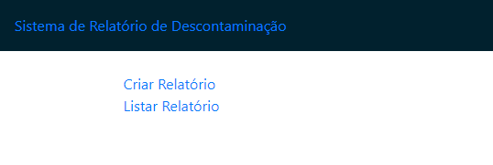

Criar relatório para criar novos relatórios. Não precisa registrar os clientes antes.

Listar Relatório:

Lista todos relatórios salvos, com edição e impressão;

Selecione CRIAR RELATÓRIO

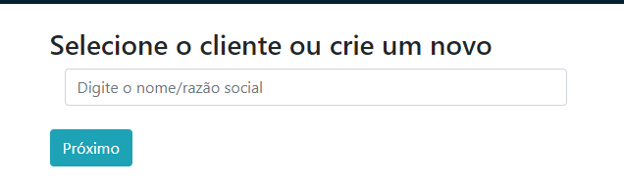

Aqui adiciona um novo cliente, ou seleciona na base de dados. Se tiver o cliente, ele vai ser listado à partir do momento que você digitar.

Após escrever o nome completo ou selecionar, clique em próximo.

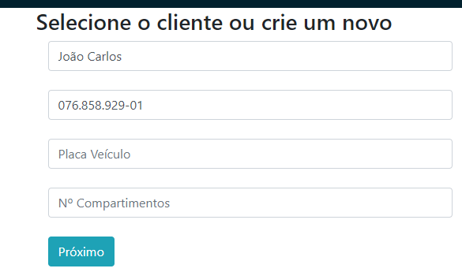

Próxima tela do cadastro, aqui coloca o CNPJ ou CPF (não fiz nenhuma verificação, tem que digitar certo)

Placa do veículo

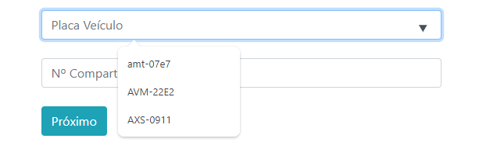Pode selecionar as já criadas se o cliente já existe, ou digitar a nova. É como a outra tela, de acordo com o que você digital ele diminui o número de opções.

Último campo número de compartimentos.

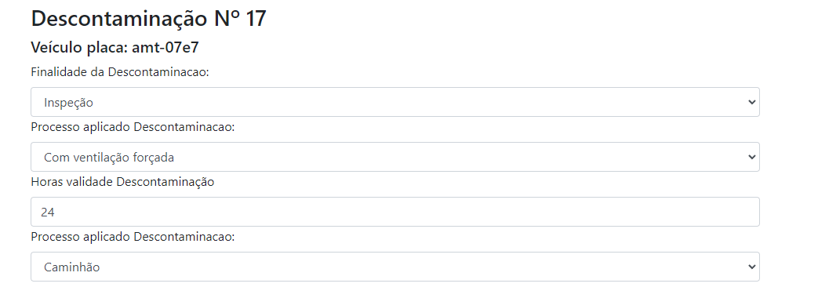

Lista de itens obrigatórios do relatório, ai dá pra ver o número do relatório e a placa do veículo.

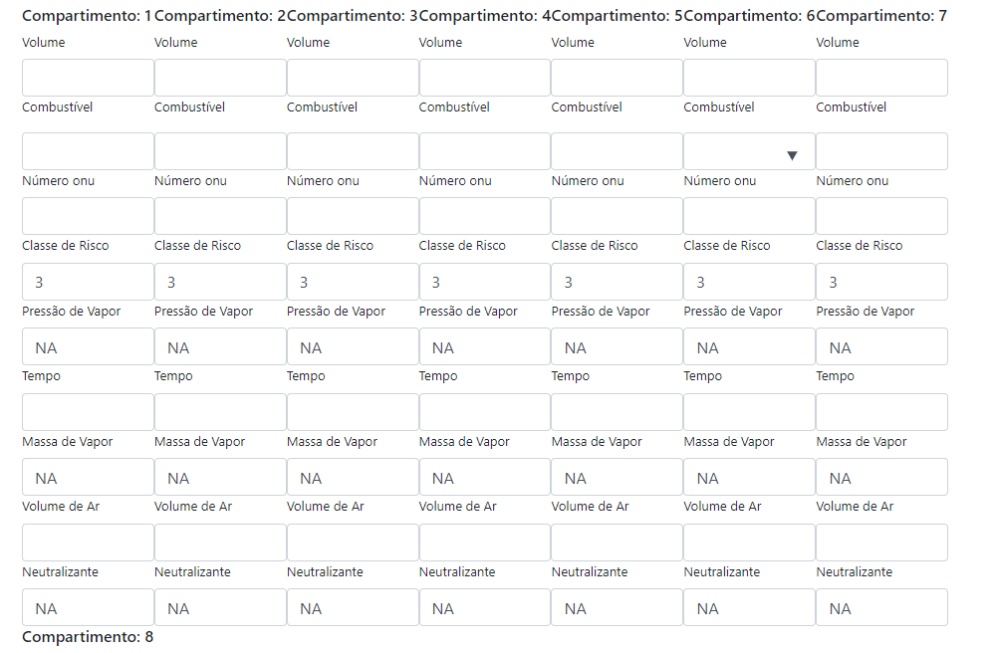

Os dados de compartimento

Primeiro campo:

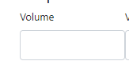

É o volume em m³ do compartimento.

Assim que digitar o valor e sair do campo, será atualizado os campos: Tempo e Volume de AR

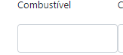

O combustível estará apenas os listados no banco de dados do sistema.

E o campo Número ONU será atualizado automaticamente.

Os restantes dados são carregados com a página, mas todos podem ser atualizado de acordo com a necessidade.

Click em Salvar e o sistema direcionará para a página de PDF.